《商周青銅器銘文暨圖像集成三編》釋文校訂（上）

（首發）

浮流

吳鎮烽先生編著的《商周青銅器銘文暨圖像集成三編》[1]（下文簡稱“《銘三》”），收錄2015年6月至2019年12月的商周及春秋戰國有銘文的青銅器1772件，是近年關於青銅器銘文著錄的又一力作。其書出版後，有多位學者對書中的釋文進行了校訂，[2]部分校訂意見已被吸收進《金文通鑒》（下文簡稱“《通鑒》”）。最近由於學習需要，我們將該書所收錄的青銅器銘文再讀一過（其實主要是閱讀《金文通鑒》，下文簡稱“《通鑒》”），隨手記錄一些校訂意見（主要爲釋文校訂，偶有涉及圖版），茲整理如下，以供讀者參考。需要說明的是，《通鑒》與《銘三》釋文有所不同，《銘三》有誤而《通鑒》已改正的本文不再討論。《銘三》釋文正確而《通鑒》釋文有誤的則標出。

0037.子鼎（子圓鼎）：“”字又見於《銘三》38、39、66、848、849、933，單育辰認爲是“匿”字的異體，可信。[3]

0077.亞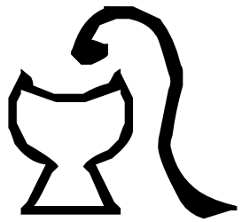乙鼎：原釋“乙”之字應即族氏銘文“”，[4]只是“又”形的手指部分沒有鑄好，鑄成“乙”形。或者考慮到古文字中从“又”與否每無別，[5]也有可能“”就是“”字異體，則銘文當釋爲“亞，乙”。總之，並無“”這一新見的族氏銘文。

0118.戈鼎：《銘三》釋文作“乍（作）從彝，戈”，《通鑒》釋文作“戈乍（作）從彝”，從銘文行款來看，《銘三》釋文正確，《通鑒》釋文有誤。

0139.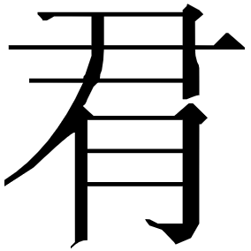乳子鼎：原釋“乳子”合文之字原篆作“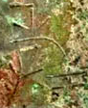”，應是“斿子”合文。“斿子”爲職官名，近期湯志彪有著文討論，可以參看。[6]

0140.智僕鼎：原釋“智”之字原篆作“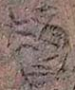”（蓋）、“”（器），字形與“智”不符，應釋爲“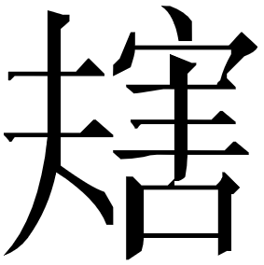”，類似字形如“”（《銘圖》16801）、“”（《銘圖》16802）、“”（《銘圖》16806）。

0145.中小臣車鼎：原釋“車”之字原篆作“”，類似字形又見於一件商代朱書玉磬，其釋文爲“小臣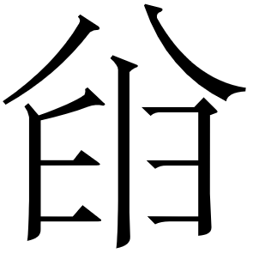”，[7]身份同爲小臣，二者似爲同一人。“”字與車有關，但可能不是“車”字，“中”可能是其族氏。

0172.叔族父鼎：原釋“族”之字原篆作“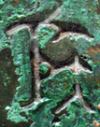”，其偏旁與“㫃”、“矢”皆不類，應釋爲“矩”，器名相應改稱“叔矩父鼎”。

0175.雷子歸產鼎：《通鑒》釋文衍一“之”字，《銘三》釋文正確。

0190.頻陽鼎：原釋“頻”之字原篆作“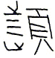”，應釋爲“瀕”。“瀕”、“頻”古今字。

0193.㢭鼎（發鼎）：原釋文爲“㢭（發）乍（作）文且（祖）日[丁]寶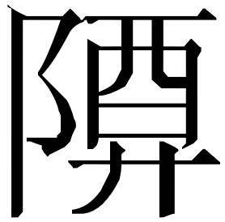（尊）”，擬補“丁”字。細審銘文，其實“丁”字並不缺，只是較扁且斜，類似形體的“丁”字又如“”（《考古學報》2021年第4期）、“”（《銘續》214）。因此釋文中的“[]”可刪去。

0217.奄鼎：原釋文爲“用𡖊（夙）夕御公各（客）”，“各”似應讀爲“格”，到來之義。

0223.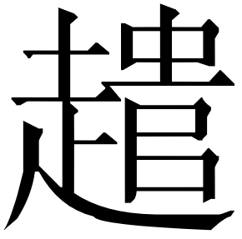盄父鼎（遣盄父鼎）：“孫”後之字圖版爲“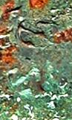”，應釋爲“其永”二字。

0225.昜㜏鼎（昜妘鼎）：原釋“㜏（？妘）”之字馬超近年有文討論，可參看。[8]

0231.鄭邢小子傳鼎：“奠（鄭）丼（邢）”二字爲族氏銘文，應與後文斷讀。類似的例子還有《銘三》251、443、445、529、530。

0246.叔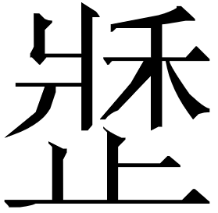父鼎：原釋“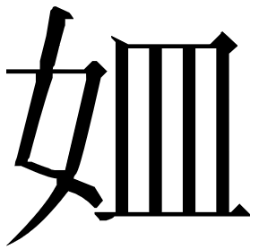”之字原篆作“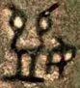”，應釋爲“𡟳”。

0247.晉刑氏妃鼎：原釋“刑”之字應嚴格隸定爲“㓝”括注“刑”，原釋“妃”之字應改釋爲“妀”，器名相應改稱“晉刑氏妀鼎”。

0250.邢丘令秦鼎：原釋“櫻”之字原篆作“”，下从心，與“櫻”無涉，待考。

0262.邦鼎：原釋“邦”之字原篆作“”，李春桃指出應釋爲“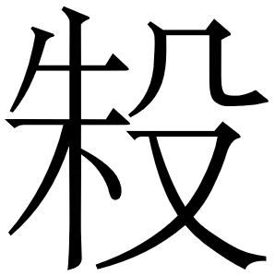”，[9]可信，器名相應改稱爲“鼎”。

0270.曾鬯生甾鼎：原釋“鬯”之字原篆作“”，應釋爲“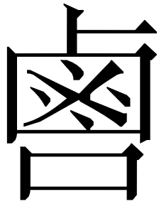”，該字又見於《銘圖》5220、《銘三》510。原釋“曾”之字原篆作“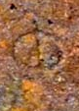”，與“曾”不類。

0284.雍伯鼎：“狩”前一字從殘存的筆畫來看應是“來”字，“王來狩自……”，類似辭例又見於《銘圖》13303：“王來狩自豆麓”。

0310.曾仲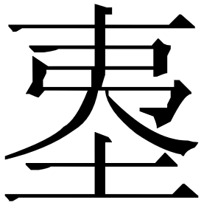鬲：“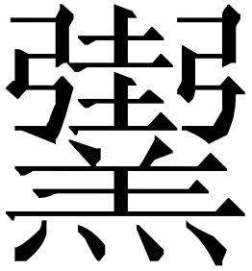”後應括注“鬲”，此處未括注體例不統一。

0326.鄭師原父鬲乙（鄭師邍父鬲）：原釋“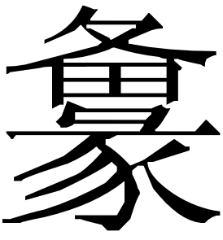”之字原篆作“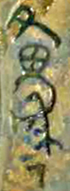”，左下有“彳”旁。

0351.戈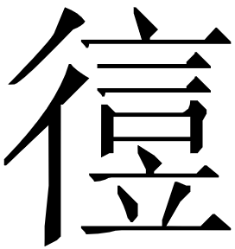甗：原釋“氒”之字原篆作“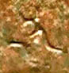”，應是“父乙”二字，《倗金集萃》已正確釋出。[10]

0363.笍伯甗：該器銘文又著錄於《倗金集萃》第331頁，原釋“獻（甗）”之字原篆作“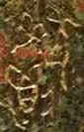”，徑釋“獻”有誤，該字从“鬯”，爲新見異體。[11]

0365.嗀甗（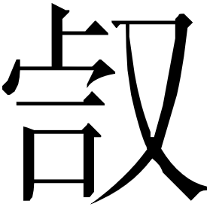甗）：原釋“（嗀）”之字原篆作“、、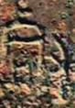、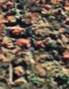”，从𣦼从井，應釋爲“𠭘”。器名相應稱之爲“𠭘甗”。又，銘文稱“王曰尹冊令𠭘”，此“曰”字即“唯王曰祀”之“曰”，訓爲“謂”，其義近於“命”。[12]

0388.萬父癸簋：《通鑒》釋文作“萬父己”，有誤，《銘三》釋文正確。

0391.冟父乙簋（父乙冟簋）：原釋“冟”之字原篆作“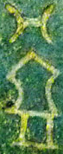”，該族氏銘文又見於《銘圖》3779、7951、9619。湖北隨州葉家山M107出土一件青銅觚上有銘文作“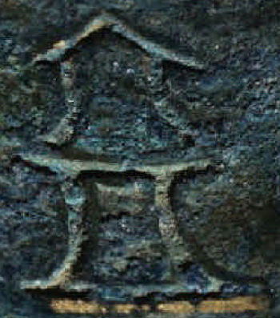”，整理者認爲是族徽。[13]謝明文認爲是“瓚”字異體，可能是族名或人名，也有可能是器物專名。[14]整理者和謝明文前一說應更可信，結合觚銘來看，“”可能爲複合族氏銘文，其下亦不从“皀”，釋“冟”有誤。

0392.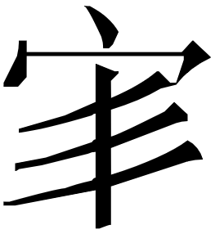父辛簋：原釋“”之字原篆作“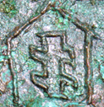”，應爲从“𣐺”，不从“丯”。[15]

0404.㚔祖辛簋：原釋“㚔”之字原篆作“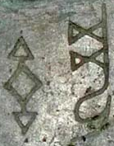”，《通鑒》已從單育辰說改釋爲“執”。類似字形又見於《銘圖》12103，謝明文認爲可能是“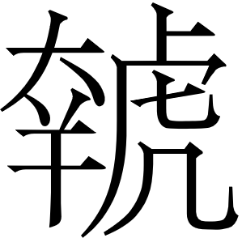”、“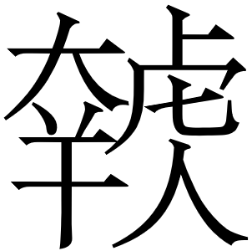”的異體，應更可信。[16]

0418.从簋：原釋“从”之字原篆作“”，應釋爲“比”。器名相應改稱爲“比簋”。

0419.伯簋：原釋“乍”之字原篆作“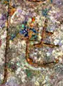”，左側還有一“阜”旁，但金文中似乎不見其他用“阼”爲“作”之例，此“阜”旁應是“尊”字所从，誤鑄位置。釋文應改作“白（伯）乍（作）寶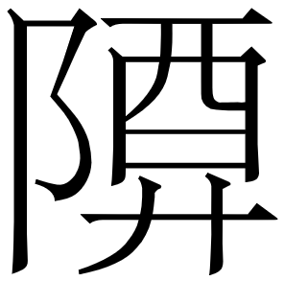（尊）彝”。

0431.芮公簋丁：《通鑒》誤將《銘三》432銘文照片置於此編號下。

0435.伯鏃簋（伯簋）：原釋“戈”之字原篆作“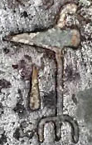”，應釋爲“戠”。類似字形又見於《銘三》852，備注中說“當爲複合族氏。有人釋爲‘戠’”。當以後半句爲是，此類族氏銘文常見。《銘三》698、746[17]、891同。

0438.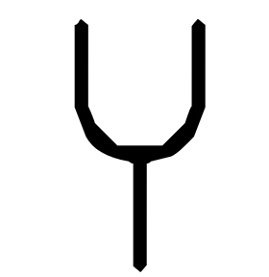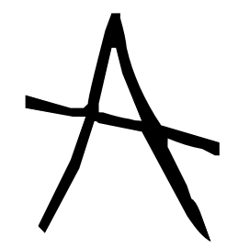簋：銘文前兩字爲複合族氏銘文，第二字又見於《銘圖》3977，謝明文認爲可能與“萈”有關。[18]

0440.伯旅父簋：“寶”後之字《銘三》釋爲“鈴”，《通鑒》釋爲“命（鈴）”，《銘三》釋文正確。

0441.伯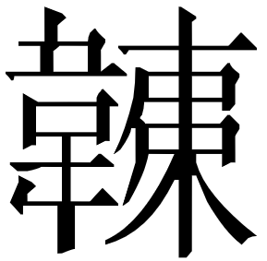父簋：“寶”後之字應徑釋爲“鈴”。

0447.笍伯簋：“寶”後之字即“朕”字，學界或以爲“朕”从“灷”聲而讀爲“尊”。[19]根據鄔可晶、施瑞峰的研究，“朕”字本不从“灷”聲，“朕”聲字與“灷”聲字應分開。[20]據此可知《銘三》將該銘的“朕”括注“媵”可信。

0460.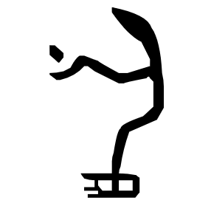簋：《銘三》收錄的拓本如下左圖：

|  |  |  |
| --- | --- | --- |
|  |  |  |

其出處爲《中原文物》1991年第2期第96頁圖1.25，經複核原文，與《銘三》所說相同。而《信陽博物館藏青銅器》公佈了兩張銘文照片，其一爲簋（中圖），其二爲卣蓋（右圖）。[21]對比可知左圖簋銘文拓本與右圖卣蓋銘文照片相合，《銘三》應有誤。又，《銘三》460的拓本與《銘圖》13272應爲一物，後者即稱之爲卣蓋。因此《銘三》460簋銘文圖版應替換爲中圖。

0461.伯庶父簋：原釋“及”之字原篆作“”，左旁還有筆畫，似可釋爲“彶（及）”。

0462.伯荊簋：原釋“荊”之字原篆作“”，應嚴格隸定爲“刱”。

0474/0475.南申伯虔父簋：原釋“虔”之字，從銘文X光照片來看，皆應是“虎”字。器名相應改稱爲“南申伯虎父簋”。

0495.應姚簋：原釋“十”之字原篆作“”，橫筆偏長，似應釋爲“七”。同人所作的另一件器（《銘圖》5102）對應之字作“（十）”，不知二者孰是。

0504.㝩簋：原釋“十”之字原篆作“”（蓋）、“”（器），應釋爲“七”。

0516.卲簋丙（免簋）：原釋“寅”之字原篆作“”，應釋爲“戌”。

0523.申仲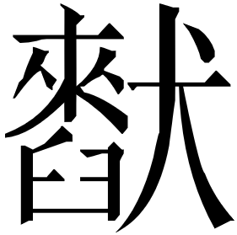簋（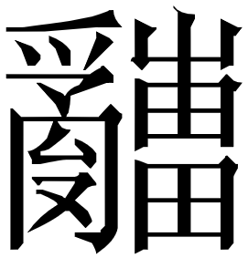仲簋）：許世和指出“前文人”三字漏鑄重文符號，可信。按照金文常例，“穆趩”、“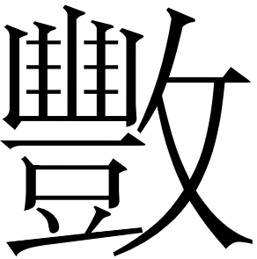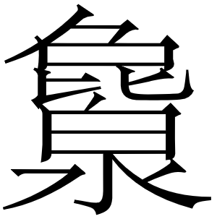”後似亦漏鑄重文符號。

0574/0575/0576.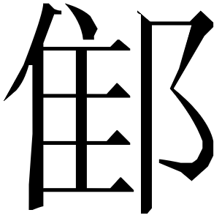子楚倝簠（薳子楚倝簠）：原釋文爲“（鄬-薳）子楚倝𢍰（擇）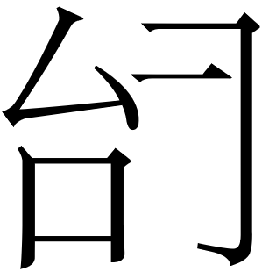（以）吉金……”，以爲作器者名“楚倝”。原釋“倝”之字原篆作“、、、、”，王鵬遠將該字與吳王餘眛劍、攻吳王光劍等銘文中讀爲“也”的字聯繫起來，認爲作器者名“楚”，器名應改稱“子楚簠”。[22]同人所作另一件鼎（《銘三》272）自稱爲“子楚”，可見作器者名確爲“楚”。王說可信。

0596.凡父鋪：原釋“凡”之字原篆作“”，應釋爲“同”。

0609.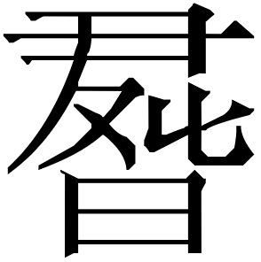子豆：原釋文爲“隹（唯）王正月丁亥日，子……”，在文獻中“干支+日”這一表述十分罕見，如果該器銘文爲真，結合《銘三》610，“日”字應爲衍文。

0622.作文考盆：銘文又著錄於《倗金集萃》第491頁，釋文可修改爲“□肇作朕文考寶盆，其用夙夜用享于朕宗室，其萬年子子孫孫其永寶用享”（釋文用寬式），作器者之名拓片作“”，殘泐頗多，下似从“鼎”。

0641.犾爵：原釋“犾”之字應釋爲“非”。[23]

0665.卵爵（爵）：“”爲複合族氏銘文，應釋爲兩字，字形也與“卵”無關，不應括注“卵”。[24]

0685.㐱乙爵：原釋“㐱”之字原篆作“”，與“㐱”不類，應摹原篆。該族氏銘文又見於《銘圖》9230。（有可能是“卩”字異體，內部三點爲飾筆）

0686.克永爵：原釋“克永”之字原篆作“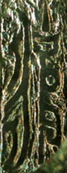”，應是一字，且右下有“又”旁，可嚴格隸定爲“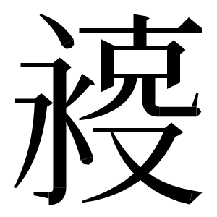”。古文字中从“又”與否每無別，[25]這一族氏銘文應與甲骨文中常見人名的“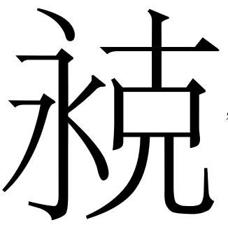”（見《類纂》第874頁）有關。

0740.單行爵：《銘三》釋文正確，《通鑒》釋文爲“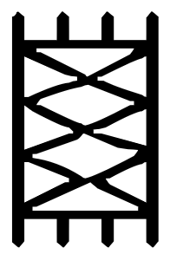（單）行”，有誤，類似情況又見於《銘圖》667、3256的《通鑒》釋文。

0744.巫父丁爵：原釋“巫”之字原篆作“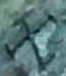”，似應釋爲“癸”。

0757.枚父乙爵：原釋“枚”之字原篆作“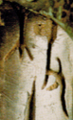”，爲手持斫木工具形，應釋爲“析”，類似字形又見《銘三》912。

0763.子父丁爵：原釋“子”之字原篆作“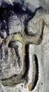”，右下還有一筆。類似字形又見於《銘圖》7392，謝明文認爲這種字形似可看作“保”之省。謝說可從。[26]

0783.艅爵：原釋“艅”之字似應釋爲“俞”。器名相應改稱爲“俞爵”。

0796.萬爵：原釋“萬”之字與“萬”不類，釋“萬”可疑。

0862.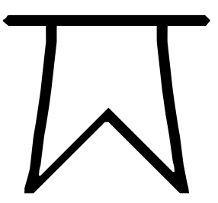父乙觚（丙父乙觚）：原釋“（丙）”之字原篆作“”，似應釋爲“（冉）”。

0882.服觚：原釋“服”之字原篆作“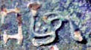”，左旁爲“爿”，右旁“又”形在“卩”形之前，釋“服”有誤。該字應爲族氏銘文，從偏旁組合來看，應與甲骨文中作爲人名的“”（見《類纂》1185頁）有關。[27]

0883.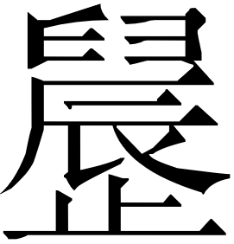觚：與《銘圖》9853重出。

0886.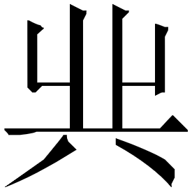觶（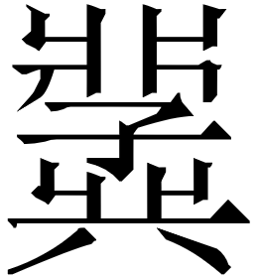觶、舉觶）：原釋“（-舉）”之字原篆作“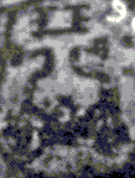”，將其旋轉180°後作“”，與“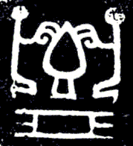”（《銘圖》631）爲同一族氏銘文，應釋爲“鄉宁”。

0905.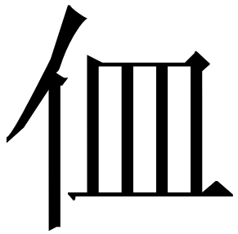父辛觶：原釋“”之字原篆作“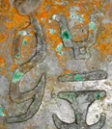”，从“卩”，應隸定爲“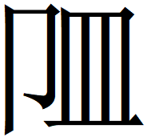”。

0917.昔雞觶：《通鑒》誤將該銘文圖版置於918號下。

0918.冊觶：《通鑒》誤將該銘文圖版置於919號下。又，《銘三》標注出土時地爲“2008年9月……M1.360”，有誤，應爲M10；同墓所出的尚爵收錄於《銘三》792，標注出土時地爲“M10234”，應作“M10:234”；另外發掘報告稱發掘時間爲2007年3月至2008年5月。[28]

引書簡稱表：

《銘圖》——《商周青銅器銘文暨圖像集成》

《銘續》——《商周青銅器銘文暨圖像集成續編》

《銘三》——《商周青銅器銘文暨圖像集成三編》

《類纂》——《殷墟甲骨刻辭類纂》

1. 吳鎮烽：《商周青銅器銘文暨圖像集成三編》，上海古籍出版社，2020年。
2. 許世和：《〈商周青銅器銘文暨圖像集成三編〉1-3冊釋文校訂》，簡帛網，2020年12月14日，<http://www.bsm.org.cn/?guwenzi/8330.html#_ftnref2>。單育辰：《〈商周青銅器銘文暨圖像集成三編〉釋文校訂》，簡帛網，2021年1月11日，<http://www.bsm.org.cn/?guwenzi/8337.html。後正式發表於《古文字研究》第34>輯，2022年。胡智雄：《〈商周青銅器銘文暨圖像集成三編〉釋文校訂》，首都師範大學碩士學位論文（指導教師：陳英傑），2022年。
3. 單育辰：《說甲骨文中的“貝”》，《漢字漢語研究》2019年第3期。
4. 該族氏銘文劉釗認爲有可能是“般”字異體（見劉釗：《古文字構形學（增訂本）》，福建人民出版社，2006年，第78頁），謝明文認爲釋作“盉”的意見似更合理（見謝明文：《商周文字論集續編》，上海古籍出版社，2022年，第34頁）。
5. 劉釗：《古文字構形學（修訂本）》，福建人民出版社，2011年，第39頁。
6. 湯志彪：《晉系題銘斿子、孝子職官補釋》，《出土文獻》2022年第3期。
7. 叢文俊：《中國書法史·先秦·秦代卷》，江蘇教育出版社，2002年，第165頁。
8. 馬超：《釋上石河鼎銘中的“婫”兼論楚文字“昆”的形體來源》，《簡帛》第21輯，2020年。
9. 李春桃：《銼金鏤銘——銅器銘文刮磨、加刻現象及相關問題研究》，南京大學文學院古文字講壇第十七講，2021年12月7日。
10. 山西省考古研究院等編著：《倗金集萃：山西绛縣橫水西周墓地出土青銅器》，上海古籍出版社，2021年，第556頁。
11. 謝明文：《談談近年新刊金文及其對金文文本研究的一些啟示》，第二屆漢語字詞關係研究學術研討會。
12. 裘錫圭：《關於殷墟卜辭中的所謂“廿祀”和“廿司”》，收入裘錫圭：《裘錫圭學術文集·甲骨文卷》，復旦大學出版社，2012年。
13. 湖北省文物考古研究所，隨州市博物館：《湖北隨州葉家山M107發掘簡報》，《江漢考古》2016年第3期。銘文又著錄於《銘三》832。
14. 謝明文：《金文叢考（三）》，收入謝明文：《商周文字論集續編》，上海古籍出版社，2022年。
15. 謝明文：《商代金文的整理與研究》，復旦大學博士學位論文（指導教師：裘錫圭），2012年，第320～321頁。
16. 謝明文：《商代金文的整理與研究》，復旦大學博士學位論文（指導教師：裘錫圭），2012年，第404～405頁。
17. 又，《通鑒》誤將《銘三》747銘文拓片置於此編號下。
18. 謝明文：《商代金文的整理與研究》，復旦大學博士學位論文（指導教師：裘錫圭），2012年，第700～702頁。
19. 袁金平：《新出笍伯簋銘文釋讀補正——兼論橫水M2158所出器銘中的人物關係》，《中國文字研究》第23輯，2016年。
20. 鄔可晶、施瑞峰：《說“朕”“灷”》，《文史》2022年第2輯。
21. 信陽博物館：《信陽博物館藏青銅器》，文物出版社，2018年，第90、96頁。
22. 王鵬遠：《古漢字“變形音化”現象再研究》，復旦大學碩士學位論文（指導教師：鄔可晶），2022年，第51～67頁。
23. 謝明文：《商代金文的整理與研究》，復旦大學博士學位論文（指導教師：裘錫圭），2012年，第405～406頁。
24. 謝明文：《商代金文的整理與研究》，復旦大學博士學位論文（指導教師：裘錫圭），2012年，第346～347頁。
25. 劉釗：《古文字構形學（修訂本）》，福建人民出版社，2011年，第39頁。
26. 謝明文：《商代金文的整理與研究》，復旦大學博士學位論文（指導教師：裘錫圭），2012年，第425頁。
27. 關於“”字的討論可參看王子楊：《揭示若干組商代的樂歌樂舞——從甲骨卜辭“武湯”說起》，《中央研究院歷史語言研究所集刊》第九十本第四分，2019年，第662～664頁。
28. 陝西省考古研究院，北京大學考古文博學院：《陝西岐山縣孔頭溝遺址西周墓葬M10的發掘》，《考古》2021年第9期。